Министерство науки и высшего образования Российской Федерации Федеральное государственное автономное образовательное учреждение высшего образования
ТОМСКИЙ ГОСУДАРСТВЕННЫЙ УНИВЕРСИТЕТ СИСТЕМ
УПРАВЛЕНИЯ И РАДИОЭЛЕКТРОНИКИ (ТУСУР)
Кафедра компьютерных систем в управлении и проектировании (КСУП)

РАЗРАБОТКА ПЛАГИНА «Киприч» ДЛЯ «КОМПАС-3D»
ПОЯСНИТЕЛЬНАЯ ЗАПИСКА
по дисциплине
«Основы разработки САПР» (ОРСАПР)

Выполнил:
студент гр. 582-1
_________ Ершов Г. А.
«___» ________________ 2025 г.
Проверил:
к.т.н., доцент каф. КСУП __________ Калентьев А.А.
«___» ________________ 2025 г.

Реферат

Реферат: 43 страниц, 19 рисунков, 21 таблица, 6 использованных источников.
КОМПАС-3D, БИБЛИОТЕКА, КИРПИЧ, РАЗРАБОТКА, ПРОЕКТ
В ходе работы были изучены основы разработки программного обеспечения на примере создания библиотеки для построения детали «Кирпич» для САПР «КОМПАС-3D V 23».
В работе приведен обзор аналогов разрабатываемой библиотеки, рассмотрена предметная область и предмет исследования. После утверждения технического задания был составлен проект системы, включающий в себя диаграммы классов, и рассмотрен макет графического интерфейса пользователя. Так же были добавлены новых возможности в программу. Тестирование производилось посредством разработанных к проекту модульных тестов.
Отчет выполнен в программе Microsoft Word. Библиотека написана на языке программирования C# для платформы .NET 8.0 в IDE Visual Studio 2022 Сommunity. В разработке использовалась система контроля версий Git.

СОДЕРЖАНИЕ

Введение 3
2 Постановка и анализ задачи 5
2.1 Постановка задачи 5
2.2 План работ и сроки 5
2.3 Анализ и возможные проблемы 6
3. Описание предмета проектирования 8
4. Выбор инструментов и средств реализации 10
4.1 Платформа и технологии 10
4.2 Средства разработки 10
4.3 Минимальные требования к рабочей станции 10
5. Назначение плагина 11
6. Обзор аналогов 12
7. Описание реализации 14
7.1 UML-диаграммы классов: после проектирования и после реализации 14
7.2 Описание ключевых архитектурных изменений 15
7.3 Таблицы программных сущностей и их членов 17
8. Описание программы для пользователя 30
9. Тестирование плагина 32
9.1 Функциональное тестирование 32
9.2 Модульное тестирование 37
9.3 Нагрузочное тестирование 58
10. Заключение 60
11. Список использованных источников 61

Введение

Современные системы автоматизированного проектирования (САПР) позволяют создавать параметрические 3D-модели деталей и изделий. При проектировании типовых объектов (деталей со стандартной геометрией) ручной ввод геометрии в САПР может быть избыточно трудоёмким и приводить к ошибкам. Поэтому актуальной задачей является разработка плагинов, автоматизирующих построение типовых 3D-моделей на основании набора параметров, вводимых пользователем.
В рамках данной работы разрабатывается плагин для САПР КОМПАС-3D, предназначенный для автоматизированного построения 3D-модели объекта «Кирпич» с заданными параметрами и проверками корректности ввода значений.

2 Постановка и анализ задачи

2.1 Постановка задачи

Цель разработки: автоматизация построения 3D-моделей кирпичей с заданными параметрами для САПР Компас 3D.
Система должна иметь пользовательский интерфейс для задания параметров и запуска построения 3D-модели. При нажатии кнопки «Построить» должна выполняться проверка корректности данных; при обнаружении ошибок система должна отобразить сообщение с описанием проблемы и не применять некорректные параметры.

2.2 План работ и сроки
Этапы проведения работ по разработке плагина "Кирпич" для САПР Компас-3D были определены в Техническом задании и приведены в таблице 2.1.

Таблица 2.1 – Этапы проведения работ по разработке плагина "Кирпич" для САПР Компас-3D
Этап | Состав работ | Наименование документа | Обозна  чение | Разработан согласно | Сроки выполнения
1 | Создание технического задания | Техническое задание | – | ГОСТ  34.602–2020 | Не позднее 8.10.2025
2 | Создание проекта системы | Проект системы | – | ОС ТУСУР  01-2021 | Не позднее 29.10.2025

Окончание таблицы 2.1 – Этапы проведения работ по разработке плагина "Кирпич" для САПР Компас-3D
Этап | Состав работ | Наименование документа | Обозна  чение | Разработан согласно | Сроки выполнения
3 | Реализация плагина | Программный код | – | RSDN Magazine #1-2004 | Не позднее 10.12.2025
3 | Реализация плагина | Документ с тремя вариантами дополнительной функциональности плагина для согласования | – | RSDN Magazine #1-2004 | Не позднее 10.12.2025
3 | Реализация плагина | Модульные тесты | – | RSDN Magazine #1-2004 | Не позднее 10.12.2025
4 | - Доработка плагина  - Создание пояснительной записки | Программный код | – | - RSDN Magazine #1-2004  - ОС ТУСУР 01-2021 | Не позднее 31.12.2025
4 | - Доработка плагина  - Создание пояснительной записки | Модульные тесты | – | - RSDN Magazine #1-2004  - ОС ТУСУР 01-2021 | Не позднее 31.12.2025
4 | - Доработка плагина  - Создание пояснительной записки | Пояснительная записка | – | - RSDN Magazine #1-2004  - ОС ТУСУР 01-2021 | Не позднее 31.12.2025

2.3 Анализ и возможные проблемы

При анализе требований использовались техническое задание и проект системы, сроки выполнения работ приведены в таблице 2.1. На данном этапе были уточнены параметры модели (L, H, W, r, n), ограничения на их значения и ожидаемое поведение плагина при вводе некорректных данных. И неизменяемые параметры для плагина для определения максимально возможного количество отверстий (W_a, L_a, e, m).
Для проверки реализуемости требований были использованы следующие ресурсы:
– техническое задание и проект системы плагина;
– справочные материалы по C#/.NET и WinForms [1].
– документация и примеры работы API КОМПАС-3D (Kompas6API5, Kompas6Constants3D) [2];
В ходе анализа были выделены следующие возможные проблемы:
1. Интеграция с КОМПАС-3D через API. Работа ведётся через COM-интерфейсы, поэтому важны установленная версия КОМПАС-3D и корректное подключение к приложению. Также требуется подробное изучение API КОМПАС-3D в условиях неполной его документации
2. Сложность математических расчётов распределения отверстий. Реализация алгоритмов прямого и шахматного распределения отверстий потребовала разработки собственного калькулятора HoleDistributionCalculator с учётом технологических ограничений: минимальных отступов от края (10 мм), минимальных зазоров между отверстиями (5 мм) и ограничения пустотности (не более 45%). При этом необходимо было обеспечить равномерное распределение отверстий по рядам и корректный расчёт зазоров.
3. При многократном построении моделей в цикле (более 10000 итераций) были выявлены проблемы с накоплением несохраненных 3D-документов и ростом потребления памяти до 15.8 ГБ. Поэтому в сценарий построения была добавлена логика автоматического закрытия активного документа после завершения построения и периодической принудительной сборки мусора.
По итогам анализа можно сделать вывод, что поставленная задача реализуема средствами API КОМПАС-3D, однако требует строгой валидации параметров и контроля жизненного цикла создаваемых 3D-документов.

Описание предмета проектирования

Кирпич — это строительный материал, предназначенный для возведения стен, перегородок и других конструктивных элементов зданий, имеет стандартную форму параллелепипеда и может содержать сквозные отверстия для уменьшения веса и повышения теплоизоляционных свойств.
Изменяемые параметры для плагина (также все обозначения показаны на рис. 2.1):
– длина кирпича L (100 — 1000мм);
– общая высота кирпича H (30 — 300мм);
– ширина кирпича W (50 — 500мм);
– радиус r в отверстиях кирпича (от 2мм и не должен превышать 25% ширины кирпича);
– количество отверстий n (от 0 до максимально возможного k, зависит от r, отверстия не должны заходить за рамки W_a и L_a (обозначены на рисунке 3.2));
Неизменяемые параметры для плагина (нужны для определения максимально возможного количество отверстий, обозначены на рис. 3.2):
– допустимая максимальная ширина для установки отверстий W_a (W - 2e = W - 2(r + 5));
– допустимая максимальная длина для установки отверстий L_a (L_a = L - 2e = L - 2(r + 5));
– минимальное расстояние до края кирпича e (e = r +5мм);
– радиус r в отверстиях кирпича (от 2мм и не должен превышать 25% ширины кирпича);
– минимальное расстояние между отверстиями m (m = 2r + max(0.25r, 5 мм) (максимум между двумя величинами 0.25r и 5 мм));
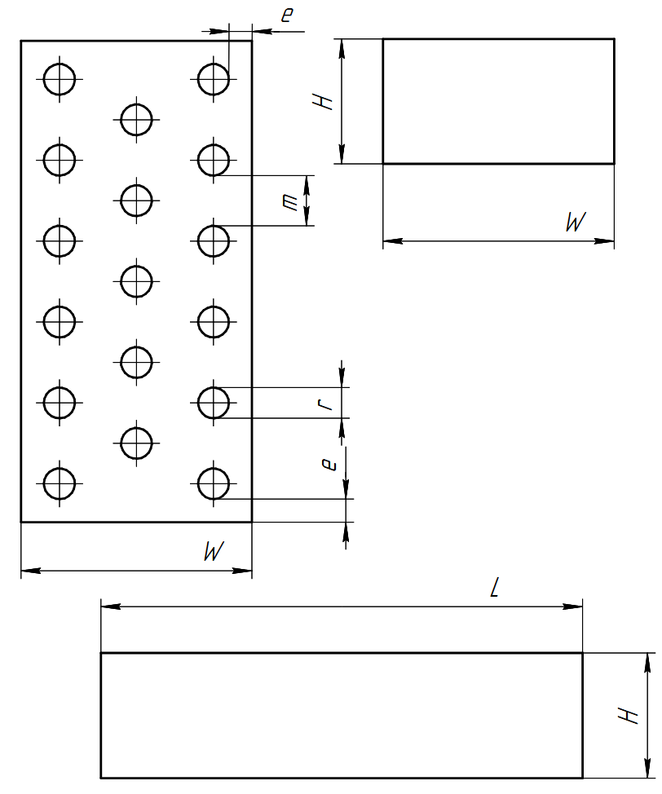
Рисунок 3.1 — Модель кирпича с размерами
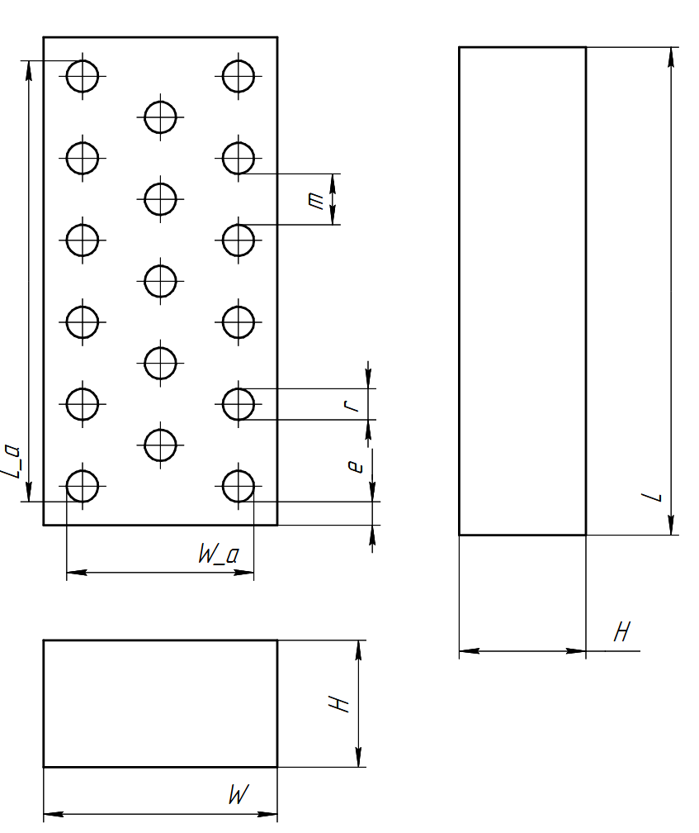
Рисунок 3.2 — Модель кирпича с неизменяемыми размерами

Выбор инструментов и средств реализации

4.1 Платформа и технологии

Для реализации плагина выбраны следующие платформа и технологии:
– ОС: Windows 11, x64.
– Платформа: .NET 8.0.
– UI: Desktop-интерфейс на WinForms.
– Целевая САПР: КОМПАС-3D v23.

4.2 Средства разработки

В процессе разработки использовались следующие средства:
– Среда разработки: IDE Visual Studio 2022 Сommunity.
– Система контроля версий: Git.
– Модульные тесты: NUnit.

4.3 Минимальные требования к рабочей станции

Для корректной работы плагина «Кирпич» и САПР Компас-3D v23 рабочая станция должна соответствовать следующим минимальным характеристикам:
– центральный процессор с тактовой частотой не ниже 2,5 ГГц;
– оперативная память не менее 16 ГБ;
– свободное место на жёстком диске не менее 40 ГБ;
– графический процессор с объёмом видеопамяти не менее 1 ГБ, пропускной способностью не менее 29 ГБ/с и поддержкой DirectX 11 или выше.

Назначение плагина

Назначение разрабатываемого плагина обусловлено быстрым моделированием кирпича разных типов. Благодаря данному расширению, мастера могут наглядно рассмотреть спроектированную 3D-модель кирпича с учётом ограничений и проверок допустимости параметров, при необходимости перестроить под необходимые им параметры.
Рисунок 5.1 — Модель кирпича с размерами

Обзор аналогов

Программа автоматического построения 3D моделей и разверток по заданным значениям в AutoCAD «Лекало». Расчет и построение механических передач
Данная программа позволяет создавать следующие 3D модели в AutoCAD посредством ввода размеров с клавиатуры:
- металлопрокат;
- механические соединения;
- механические передачи;
- элементы гидро- и пнемвоприводов;
- построение конструктивных элементов [4].
На рисунке 6.1 представлен пользовательский интерфейс программы «Лекало» для построения втулки.

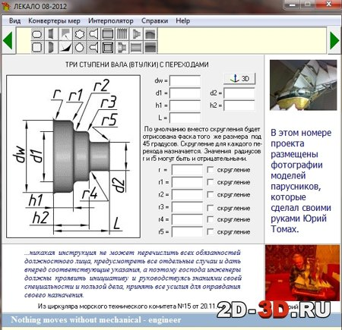
Рисунок 6.1 – Пользовательский интерфейс программы «Лекало» для построения втулки
Вторым аналогом является плагин «Fasteners» для программы FreeCAD. Данный плагин предназначен для моделирования метрических болтов и гаек по стандартам ISO [5].
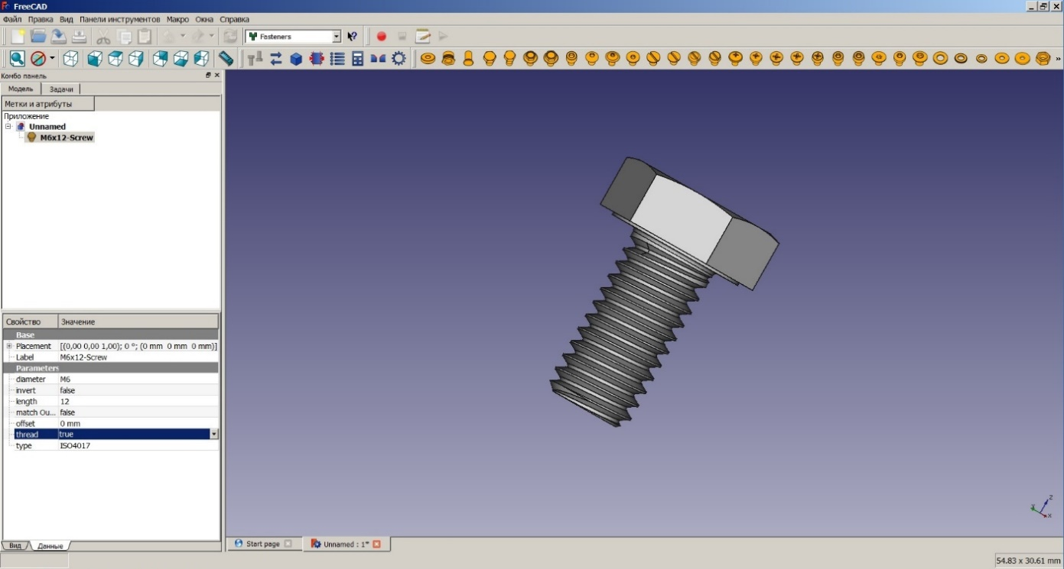
Рисунок 6.2 – Пользовательский интерфейс плагина «Fasteners»

Описание реализации

7.1 UML-диаграммы классов: после проектирования и после реализации

На рисунке 7.1 представлена UML-диаграмма классов, реализованная после проектирование архитектуры.
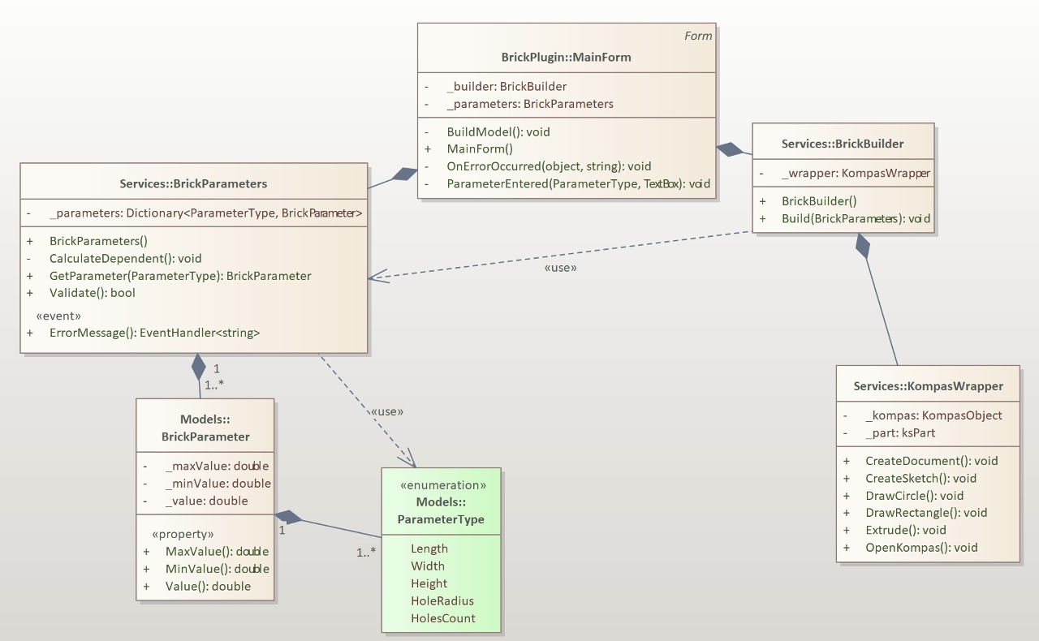
Рисунок 7.1 – UML-диаграмма классов плагина «Кирпич» (после проектирования)
В ходе реализации архитектура приложения потерпела значительные изменения, новая UML-диаграмма классов представлена на рисунке 7.2.
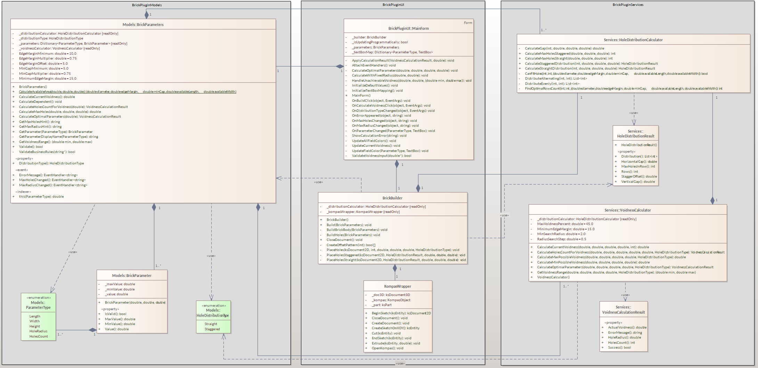
Рисунок 7.2 – UML-диаграмма классов плагина «Кирпич» (после реализации)

7.2 Описание ключевых архитектурных изменений

В процессе реализации плагина первоначальная архитектура (рисунок 7.1) была значительно расширена и уточнена. Изменения связаны с добавлением функциональности расчета распределения отверстий, расчета пустотности кирпича, а также с улучшением структуры хранения параметров. Итоговая архитектура (рисунок 7.2) включает четыре новых классов и одно новое перечисление. Основные ключевые изменения:
1. Разделение решения на уровни бизнес-логики и интеграции с САПР.
В реализованной версии выделены два проекта, что позволило вынести логику, не зависящую от КОМПАС-3D, в отдельный модуль.
2. Добавление классов результатов расчетов.
Для возврата комплексных результатов из сервисных классов введены специализированные классы-контейнеры:
– HoleDistributionResult содержит полную информацию о распределении отверстий: количество рядов, распределение по рядам, горизонтальные и вертикальные зазоры, смещение для шахматного размещения;
– VoidnessCalculationResult содержит результаты расчета пустотности: подобранный радиус отверстия, количество отверстий, фактическую пустотность, статус успеха операции и сообщение об ошибке.
3. Расширение модели параметров перечислением типа распределения. Для поддержки различных способов размещения отверстий добавлено перечисление HoleDistributionType с двумя значениями «Straight» – прямое распределение без смещения рядов и «Staggered» – шахматное распределение со смещением четных рядов.
4. Добавление функциональности расчета пустотности кирпича В процессе изучения предметной области было установлено, что пустотность является ключевой характеристикой строительных кирпичей, регламентируемой ГОСТ. Для обеспечения соответствия требованиям добавлен класс VoidnessCalculator с методами:
– расчета текущей пустотности по заданным параметрам;
– определения максимальной и минимальной возможной пустотности;
– подбора оптимальных параметров (радиус и количество отверстий) для достижения заданной пустотности;
– проверки соответствия ограничению максимальной пустотности 45%.
Данная функциональность значительно расширяет практическую применимость плагина, позволяя проектировать кирпичи с конкретными требованиями по пустотности.
На этапе реализации была учтена потенциальная проблема накопления несохранённых документов при циклическом построении в стресс тестах. В связи с этим сценарий в Builder дополнен сохранением результата в файл с уникальным именем и закрытием активного документа после завершения построения.

7.3 Таблицы программных сущностей и их членов

Ниже представлены итоговые таблицы сущностей.
Таблица 7.1 – Поля класса BrickParameter
Название | Тип данных | Описание
_value | double | Текущее значение параметра.
_minValue | double | Минимально допустимое значение.
_maxValue | double | Максимально допустимое значение.

Таблица 7.2 – Используемые свойства класса BrickParameter
Название | Тип данных | Описание
Value | double | Текущее значение параметра и его валидация.
MinValue | double | Минимально допустимое значение.
MaxValue | double | Максимально допустимое значение.
IsValid | bool | Находится ли текущее значение в допустимом диапазоне.

Таблица 7.3 – Используемые методы класса BrickParameter
Название | Входные параметры | Тип возвращаемых данных | Описание
BrickParameter | minValue: double, maxValue: double, defaultValue: double | – | Инициализирует новый экземпляр класса BrickParameter.
Таблица 7.4 – Используемые поля класса BrickBuilder
Название | Тип данных | Описание
_kompasWrapper | KompasWrapper | Объект-обёртка для работы с API КОМПАС-3D
_distributionCalculator | HoleDistributionCalculator | Калькулятор распределения отверстий в кирпиче.

Таблица 7.5 – Используемые методы класса BrickBuilder
Название | Входные параметры | Тип возвращаемых данных | Описание
BrickBuilder | – | – | Инициализирует новый экземпляр класса BrickBuilder.
CloseDocument | – | void | Закрывает текущий документ без сохранения.
Build | parameters: BrickParameters | void | Строит 3D-модель кирпича с заданными параметрами.

Таблица 7.6 – Используемые методы класса MainForm
Название | Входные параметры | Тип возвращаемых данных | Описание
MainForm | – | – | Инициализирует компоненты.
OnParameterChanged | paramType: ParameterType, textBox: TextBox | void | Обрабатывает изменение значения параметра.
OnBuildClick | sender: object, e: EventArgs | void | Обрабатывает нажатие кнопки построения модели.
OnErrorOccurred | sender: object, errorMessage: string | void | Обработчик события ошибки.
OnCalculateVoidnessClick | sender: object, e: EventArgs | void | Обрабатывает нажатие кнопки расчёта по пустотности.
UpdateCurrentVoidness | – | void | Обновляет отображение текущей пустотности.

Таблица 7.7 – Используемые поля класса MainForm
Название | Тип данных | Описание
_builder | BrickBuilder | Объект для построения модели в КОМПАС-3D.
_parameters | BrickParameters | Объект с параметрами кирпича.
_textBoxMap | Dictionary<ParameterType, TextBox> | Словарь соответствия типов параметров и текстовых полей.
_isUpdatingProgrammatically | bool | Флаг, указывающий, что обновление параметров происходит программно.

Таблица 7.8 – Используемые поля класса BrickParameters
Название | Тип данных | Описание
_parameters | Dictionary<ParameterType, BrickParameter> | Словарь всех параметров кирпича
_distributionCalculator | HoleDistributionCalculator | Калькулятор распределения отверстий.
Окончание таблицы 7.8 – Используемые поля класса BrickParameters
Название | Тип данных | Описание
_voidnessCalculator | VoidnessCalculator | Калькулятор пустотности кирпича.
_distributionType | HoleDistributionType | Текущий тип распределения отверстий.

Таблица 7.9 – Используемые события класса BrickParameters
Название | Тип данных | Описание
ErrorMessage | EventHandler<string> | Событие, возникающее при появлении ошибки валидации.
MaxRadiusChanged | EventHandler<string> | Событие, возникающее при изменении максимального радиуса.
MaxHolesChanged | EventHandler<string> | Событие, возникающее при изменении максимального количества отверстий.

Таблица 7.10 – Используемые свойства класса BrickParameters
Название | Тип данных | Описание
this[ParameterType name] | double | Получает или задает значение параметра по типу.
DistributionType | HoleDistributionType | Получает или задает тип распределения отверстий.
Таблица 7.11 – Используемые методы класса BrickParameters
Название | Входные параметры | Тип возвращаемых данных | Описание
BrickParameters | – | – | Инициализирует новый экземпляр класса BrickParameters с параметрами по умолчанию.
GetParameter | name: ParameterType | BrickParameter | Получает параметр по типу.
GetMaxRadiusHint | – | string | Получает текстовую подсказку о максимальном радиусе отверстий.
GetMaxHolesHint | – | bool | Полная валидация всех параметров.
CalculateCurrentVoidness | – | double | Рассчитывает текущую пустотность кирпича в процентах.
CalculateOptimalParameters | targetVoidness: double | VoidnessCalculationResult | Рассчитывает оптимальные параметры отверстий для достижения заданной пустотности.
CalculateHolesCountForVoidness | targetVoidness: double | VoidnessCalculationResult | Рассчитывает количество отверстий для достижения заданной пустотности при фиксированном радиусе.

Окончание таблицы 7.11 – Используемые методы класса BrickParameters
Название | Входные параметры | Тип возвращаемых данных | Описание
GetVoidnessRange | – | (double min, double max) | Получает доступный диапазон пустотности для текущих параметров кирпича.
CalculateDependent | – | void | Пересчитывает зависимые параметры (максимальный радиус и количество отверстий).
Validate | – | bool | Выполняет полную валидацию всех параметров.
CalculateAvailableArea | length: double, width: double, holeRadius: double | (double diameter, double edgeMargin, double minGap, double availableLength, double availableWidth) | Рассчитывает параметры доступной области для размещения отверстий (статический метод).

Таблица 7.12 – Используемые поля класса KompasWrapper
Название | Тип данных | Описание
_kompas | KompasObject | Объект приложения КОМПАС-3D.
_part | ksPart | Деталь в 3D документе.
_doc3D | ksDocument3D | 3D документ КОМПАС.

Таблица 7.13 – Используемые методы класса KompasWrapper
Название | Входные параметры | Тип возвращаемых данных | Описание
OpenKompas | – | – | Запускает приложение КОМПАС-3D.
CreateDocument | – | void | Создает новый файл детали.
CreateSketchOnXOY | – | ksEntity | Создает эскиз на плоскости XOY.
BeginSketch | sketch: ksEntity | ksDocument2D | Начинает редактирование эскиза.
EndSketch | sketch: ksEntity | void | Завершает редактирование эскиза.
Cut | sketch: ksEntity | void | Выполняет операцию вырезания.
CloseDocument | — | void | Закрывает документ без сохранения.
Таблица 7.14 – Значения перечисления ParameterType
Название | Описание
Length | Длина кирпича (100-1000 мм).
Width | Ширина кирпича (50-500 мм).
Height | Высота кирпича (30-300 мм).
HoleRadius | Радиус отверстий (минимум 2 мм).
HolesCount | Количество отверстий.

Таблица 7.15 – Используемые методы класса HoleDistributionCalculator
Название | Входные параметры | Тип возвращаемых данных | Описание
CalculateMaxHolesStraight | length: double, width: double, holeRadius: double | int | Максимальное количество отверстий для прямого распределения.
CalculateMaxHolesStaggered | length: double, width: double, holeRadius: double | int | Максимальное количество отверстий для шахматного распределения.
CalculateStraightDistribution | totalHoles: int, length: double, width: double, holeRadius: double | HoleDistributionResult | Вычисляет распределение отверстий для прямого размещения.
CalculateStaggeredDistribution | totalHoles: int, length: double, width: double, holeRadius: double | HoleDistributionResult | Вычисляет распределение отверстий для шахматного размещения.

Таблица 7.16 – Используемые свойства класса HoleDistributionResult
Название | Тип данных | Описание
Rows | int | Количество рядов.
Distribution | List<int> | Распределение отверстий по рядам.
MaxHolesInRow | int | Максимальное количество отверстий в одном ряду.
HorizontalGap | double | Горизонтальный зазор между отверстиями.
VerticalGap | double | Вертикальный зазор между рядами.
StaggerOffset | double | Горизонтальное смещение для шахматного распределения.

Таблица 7.17 – Используемые свойства класса HoleDistributionResult
Название | Входные параметры | Тип возвращаемых данных | Описание
HoleDistributionResult | – | – | Инициализирует новый экземпляр класса HoleDistributionResult.
Таблица 7.18 – Используемые поля класса VoidnessCalculator
Название | Тип данных | Описание
_distributionCalculator | HoleDistributionCalculator | Калькулятор распределения отверстий.

Таблица 7.19 – Используемые методы класса VoidnessCalculator
Название | Входные параметры | Тип возвращаемых данных | Описание
VoidnessCalculator | – | – | Инициализирует новый экземпляр класса VoidnessCalculator.
CalculateCurrentVoidness | length: double, width: double, height: double, holeRadius: double, holesCount: int | double | Рассчитывает текущую пустотность кирпича.
CalculateMaxPossibleVoidness | length: double, width: double, height: double, holeRadius: double, distributionType: HoleDistributionType | double | Рассчитывает максимально возможную пустотность для заданных параметров..
CalculateMinPossibleVoidness | length: double, width: double, height: double, holeRadius: double | double | Рассчитывает минимально возможную пустотность для параметров
Окончание таблицы 7.19 – Используемые методы класса VoidnessCalculator
Название | Входные параметры | Тип возвращаемых данных | Описание
CalculateOptimalParameters | length: double, width: double, height: double, targetVoidness: double, distributionType: HoleDistributionType | VoidnessCalculationResult | Подбирает оптимальные параметры отверстий для достижения заданной пустотности.
CalculateHolesCountForVoidness | length: double, width: double, height: double, holeRadius: double, targetVoidness: double, distributionType: HoleDistributionType | VoidnessCalculationResult | Рассчитывает количество отверстий для достижения заданной пустотности с фиксированным радиусом.
GetVoidnessRange | length: double, width: double, height: double, holeRadius: double, distributionType: HoleDistributionType | (double min, double max) | Получает диапазон возможной пустотности для заданного радиуса.

Таблица 7.20 – Используемые свойства класса VoidnessCalculationResult
Название | Тип данных | Описание
HoleRadius | double | Рассчитанный радиус отверстия.
HolesCount | int | Рассчитанное количество отверстий.
ActualVoidness | double | Фактическая достигнутая пустотность в процентах.
Success | bool | Успешность расчета.
ErrorMessage | string | Сообщение об ошибке, если расчет не удался.

Таблица 7.21 — Значения перечисления HoleDistributionType
Название | Описание
Straight | Прямое распределение без смещения.
Staggered | Шахматное распределение со смещением.

Описание программы для пользователя

На рисунке 8.1 представлен ввод параметров с единицами измерений и подсказками по допустимым диапазонам. Кнопки: «Построить», «Рассчитать».
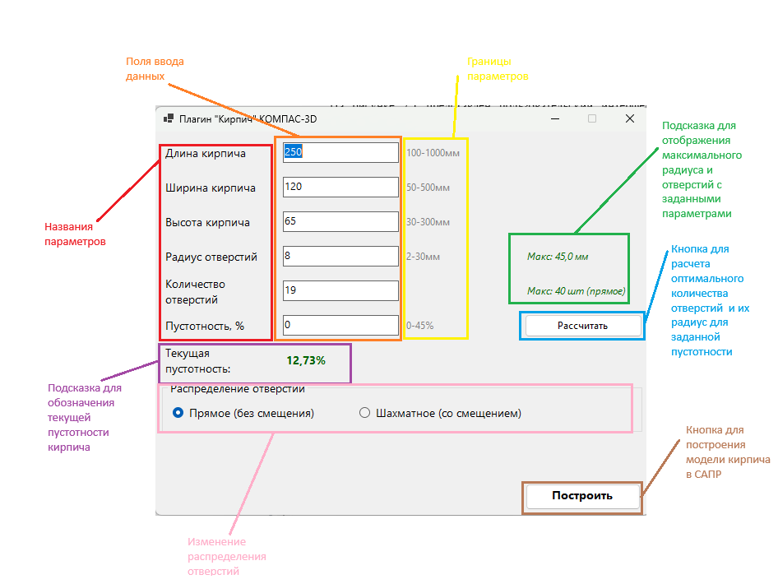
Рисунок 8.1 – Пользовательский интерфейс

Сценарий работы:
1. Запустить плагин.
2. Выполнить ввод параметров, соблюдая ограничения.
3. Ввести желаемую пустотность и нажать на кнопку «Рассчитать», если мы хотим задать отверстия процентом пустотности.
4. Выбрать распределение отверстий (при разном распределении у нас будут отличаться максимально возможное количество отверстий, их возможный радиус и процент пустотности).
5. Выполнить построение объекта нажатием кнопки «Построить».

В случае несоблюдения наложенных на параметр ограничений и/или некорректного формата введенного значения — поле, для которого нарушено условие, будет выделено красным цветом, а также будет выведена подсказка с напоминанием наложенных ограничений на параметр, к которому относится поле, при этом плагин не даст начать построение, если не все поля заданы корректно. На рисунке 8.2 продемонстрирована обработка некорректно введенного поля.

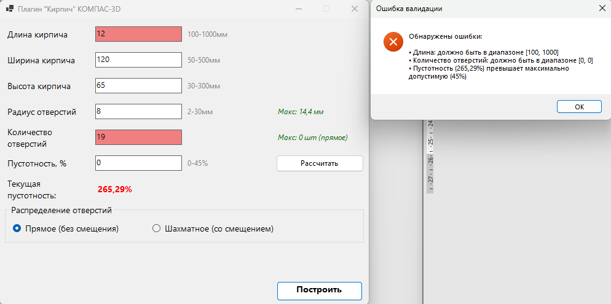
Рисунок 8.2 – Подсвечивание поля с ошибкой

Тестирование плагина

В соответствии с требованиями к испытаниям в ТЗ предусмотрены виды испытаний, включая модульное тестирование логики.

9.1 Функциональное тестирование

Функциональное тестирование плагина «Кирпич» проводилось в рабочей среде: запуск плагина, ввод параметров через пользовательский интерфейс и построение 3D-модели в САПР КОМПАС-3D. Цель тестирования – подтвердить корректность обработки ошибок при вводе данных, а также корректность построения модели при стандартных, минимальных и максимальных значениях параметров.
Проверка обработки ошибок при вводе данных. В процессе работы плагин выполняет проверку вводимых значений параметров. При обнаружении ошибки соответствующее поле подсвечивается, а пользователю отображается сообщение с описанием проблемы, пример представлен на рисунке 9.1. При наличии ошибок построение модели не выполняется до устранения некорректных данных.
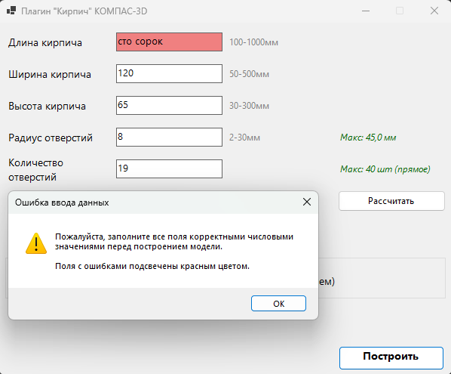
Рисунок 9.1 – Пример обработки ошибки ввода: неверный формат значения

Также была проверена обработка ошибок, связанных с выходом значений за допустимые диапазоны и нарушением ограничений между параметрами, пример представлен на рисунке 9.2 и рисунке 9.3.
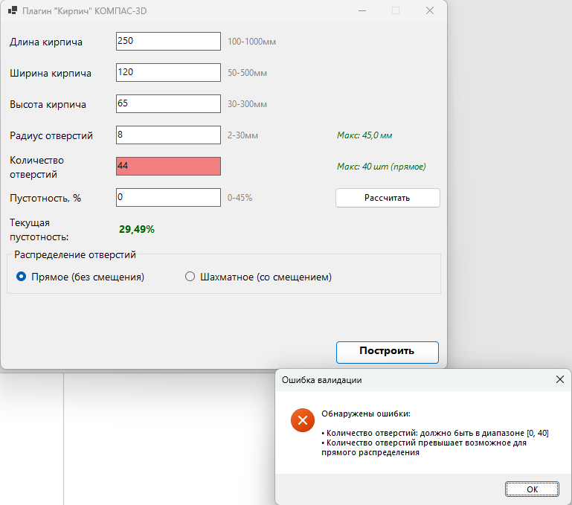
Рисунок 9.2 – Пример обработки ввода: ошибка зависимых параметров
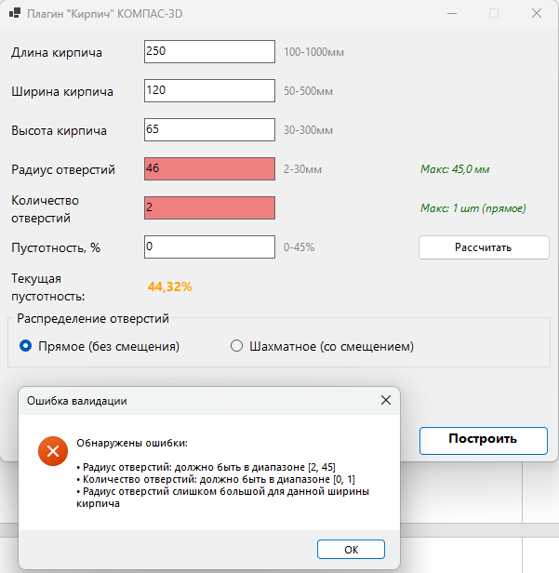
Рисунок 9.3 – Пример обработки ввода: ошибка зависимых параметров

Построение модели на стандартных значениях параметров. Далее выполнено построение модели на стандартных значениях параметров: длина кирпича L = 250, ширина W = 120, высота H = 65, радиус отверстий r = 8, количество отверстий k = 19, прямое распределение отверстий. При нажатии кнопки «Построить» плагин выполняет проверку параметров, после чего формирует 3D-модель кирпича в КОМПАС-3D, пример построения представлен на рисунке 9.4. Ошибок построения при стандартных значениях не выявлено, результат построения соответствует заданным размерам.

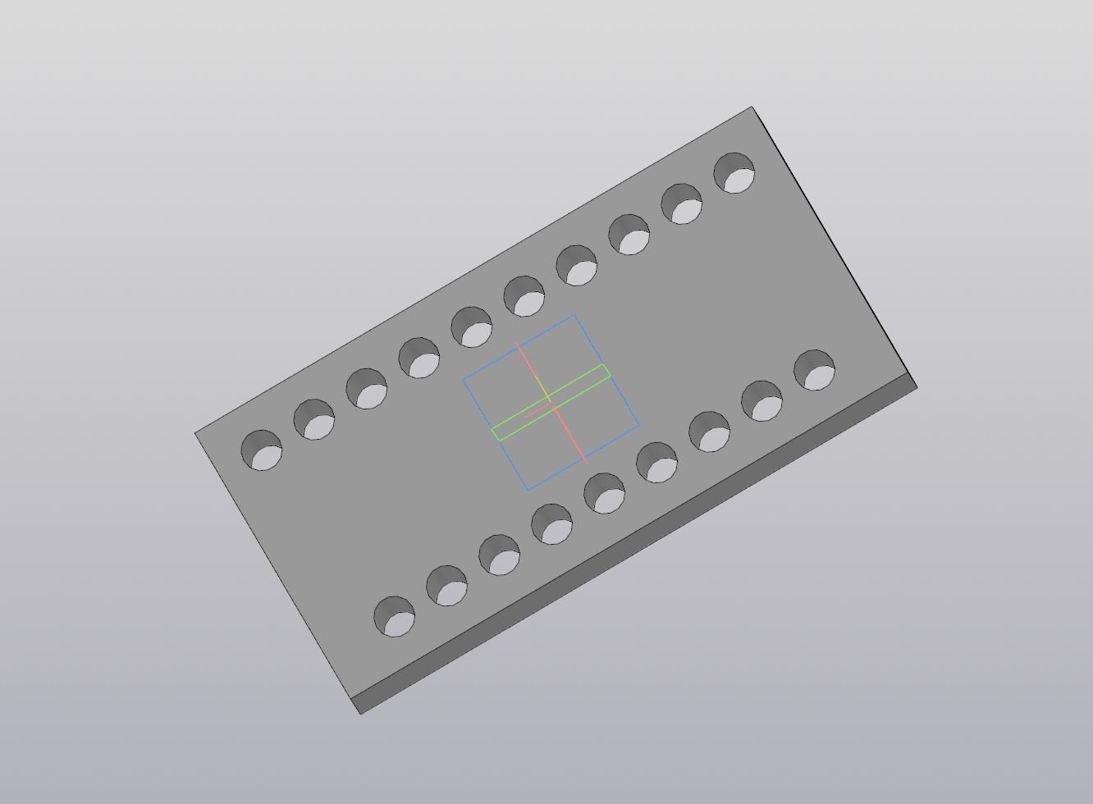
Рисунок 9.4 – Построение модели на стандартных параметрах: результат построения 3D-модели в КОМПАС-3D

Построение модели на минимальных значениях параметров. После этого выполнено построение модели на минимально допустимых значениях параметров: длина кирпича L = 100, ширина W = 50, высота H = 30, радиус отверстий r = 2, количество отверстий k = 1, прямое распределение отверстий. Значения подбирались таким образом, чтобы соответствовать ограничениям, заданным в бизнес-логике плагина. Построение выполняется успешно, геометрия модели корректна, ошибок не выявлено. Пример построения представлен на рисунке 9.5.
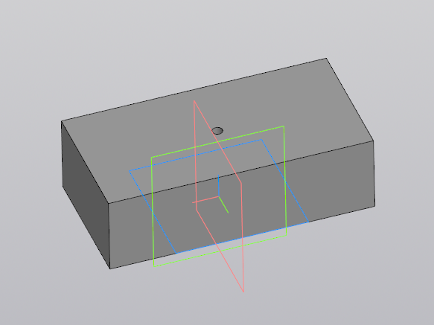
Рисунок 9.5 – Построение модели на минимальных параметрах: результат построения 3D-модели в КОМПАС-3D

Построение модели на максимальных значениях параметров. Затем выполнено построение модели на максимально допустимых значениях параметров: длина кирпича L = 1000, ширина W = 500, высота H = 300, радиус отверстий r = 30, количество отверстий k = 66, шахматное распределение отверстий для более плотного распределения. Значения подбирались с учётом ограничений бизнес-логики плагина. Построение модели выполнено успешно, пример построения представлен на рисунке 9.6.

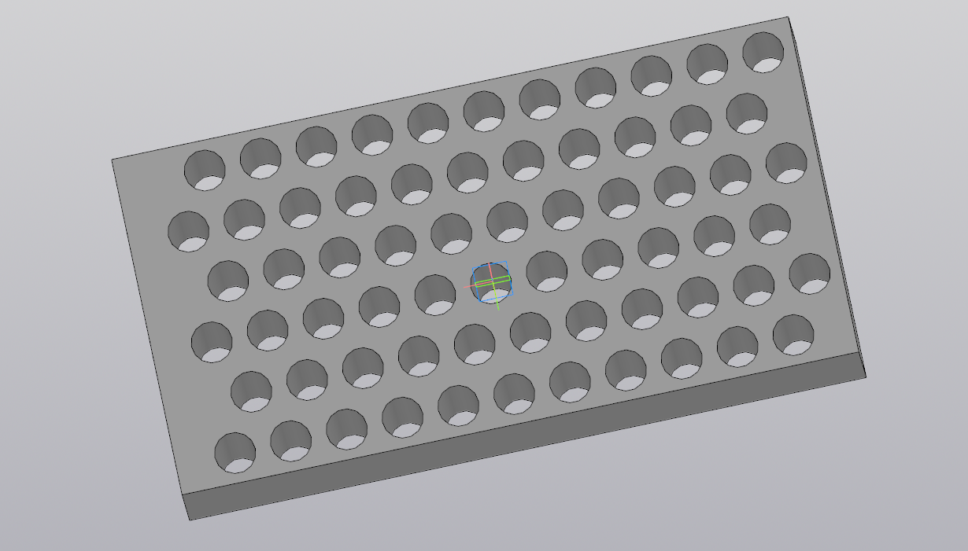
Рисунок 9.6 – Построение модели на максимальных параметрах: результат построения 3D-модели в КОМПАС-3D.

9.2 Модульное тестирование

Покрывается бизнес-логика (проект Core), не зависящая от КОМПАС-3D. Также в рамках добавления дополнительной функциональности были добавлены тесты для:
– VoidnessCalculator и VoidnessCalculationResult;
– HoleDistributionCalculator и HoleDistributionResult;
– BrickParameter и BrickParameters.
Всего разработано 157 модульных тестов.
На рисунке 9.1 показан результат выполнения модульных тестов.
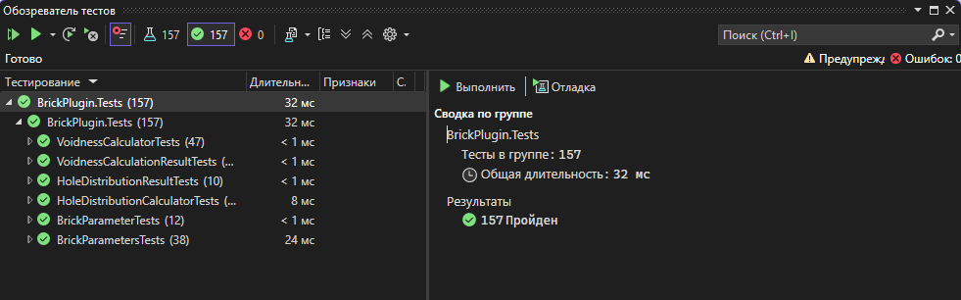Рисунок 9.1 – Результат выполнения модульных тестов

Для анализа покрытия использовался инструмент Fine Code Coverage. На рисунке 9.2 представлен отчёт о покрытии кода модульными тестами.

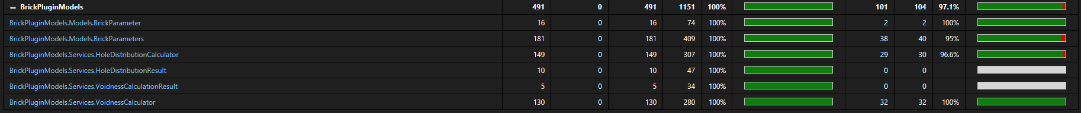
Рисунок 9.2 – Отчёт о покрытии кода модульными тестами

Ниже приведено краткое описание разработанных модульных тестов.

Таблица 9.1 – Модульный тест BrickParameterTests
Название метода теста | Описание теста
Constructor_ShouldInitializeAllFields | Проверяет корректную инициализацию всех полей конструктором BrickParameter (MinValue, MaxValue, Value)
Value_SetAndGet_ShouldWork | Проверяет корректность установки и получения значения параметра через свойство Value
MinValue_SetAndGet_ShouldWork | Проверяет корректность установки и получения минимального значения через свойство MinValue
MaxValue_SetAndGet_ShouldWork | Проверяет корректность установки и получения максимального значения через свойство MaxValue
IsValid_WhenValueInRange_ShouldReturnTrue | Проверяет, что свойство IsValid возвращает true для значения в допустимом диапазоне [Min, Max]
IsValid_WhenValueBelowMin_ShouldReturnFalse | Проверяет, что свойство IsValid возвращает false для значения меньше минимального
IsValid_WhenValueAboveMax_ShouldReturnFalse | Проверяет, что свойство IsValid возвращает false для значения больше максимального

Окончание таблицы 9.1 – Модульный тест BrickParameterTests
Название метода теста | Описание теста
IsValid_WhenValueEqualsMin_ShouldReturnTrue | Проверяет, что свойство IsValid возвращает true для значения равного минимальному (граничный случай)
IsValid_WhenValueEqualsMax_ShouldReturnTrue | Проверяет, что свойство IsValid возвращает true для значения равного максимальному (граничный случай)
IsValid_WhenValueChanges_ShouldUpdate | Проверяет динамическое обновление свойства IsValid при изменении значения Value
IsValid_WhenMinValueChanges_ShouldUpdate | Проверяет динамическое обновление свойства IsValid при изменении минимального значения MinValue
IsValid_WhenMaxValueChanges_ShouldUpdate | Проверяет динамическое обновление свойства IsValid при изменении максимального значения MaxValue

Таблица 9.2 – Модульный тест BrickParametersTests
Название метода теста | Описание теста
Constructor_ShouldInitializeDefaultValues | Проверяет инициализацию параметров значениями по умолчанию (Length=250, Width=120, Height=65, HoleRadius=8, HolesCount=19)
Продолжение таблицы 9.2 – Модульный тест BrickParametersTests
Название метода теста | Описание теста
Indexer_GetSet_ShouldWork | Проверяет корректную работу индексатора для установки и получения значений параметров по типу ParameterType
GetParameter_ShouldReturnCorrectParameter | Проверяет возврат корректного объекта BrickParameter с правильными MinValue, MaxValue, Value методом GetParameter
GetMaxRadiusHint_ShouldReturnCorrectString | Проверяет корректность формирования строки подсказки для максимального радиуса (формат "Макс: X мм")
GetMaxHolesHint_ShouldReturnCorrectString | Проверяет корректность формирования строки подсказки для максимального количества отверстий с указанием типа распределения (прямое/шахматное)
CalculateDependent_WhenWidthChanges_ShouldUpdateMaxRadius | Проверяет автоматическое обновление максимального радиуса отверстия при изменении ширины кирпича
CalculateDependent_ShouldRaiseEvents | Проверяет вызов событий MaxRadiusChanged и MaxHolesChanged при выполнении пересчёта зависимых параметров

Продолжение таблицы 9.2 – Модульный тест BrickParametersTests
Название метода теста | Описание теста
CalculateDependent_RadiusLessThan2_ShouldSetMaxHolesZero | Проверяет установку максимального количества отверстий в 0 для радиуса меньше 2 мм (технологическое ограничение)
CalculateDependent_ShouldLimitMaxRadiusToMinimum2 | Проверяет ограничение максимального радиуса отверстия минимальным значением 2 мм
CalculateDependent_ShouldConsiderVoidnessLimitForMaxRadius | Проверяет учёт ограничения пустотности 45%
Validate_WithDefaultValues_ShouldReturnTrue | Проверяет, что метод валидации возвращает true для параметров по умолчанию (базовая проверка работоспособности)
Validate_WithZeroHoles_ShouldReturnTrue | Проверяет, что метод валидации возвращает true для нулевого количества отверстий (допустимый случай - полнотелый кирпич)
Validate_WithValueOutOfRange_ShouldReturnFalse | Проверяет возврат false и генерацию сообщения об ошибке при выходе значения параметра за допустимый диапазон [Min, Max]
Validate_WithTooLargeRadius_ShouldReturnFalse | Проверяет возврат false и генерацию сообщения "Радиус отверстий слишком большой" для слишком большого радиуса

Продолжение таблицы 9.2 – Модульный тест BrickParametersTests
Название метода теста | Описание теста
Validate_WithExcessiveVoidness_ShouldReturnFalse | Проверяет возврат false и генерацию сообщения о превышении пустотности при превышении порога 45%
Validate_WithTooManyHoles_ShouldReturnFalse | Проверяет возврат false и генерацию сообщения об ошибке при превышении максимально возможного количества отверстий
CalculateCurrentVoidness_ShouldReturnCorrectValue | Проверяет корректность расчёта текущей пустотности кирпича (значение между 0 и 100%)
CalculateOptimalParameters_ShouldReturnResult | Проверяет возврат непустого результата методом расчёта оптимальных параметров для заданной целевой пустотности
CalculateHolesCountForVoidness_ShouldReturnResult | Проверяет возврат непустого результата методом расчёта количества отверстий для заданной пустотности и радиуса
GetVoidnessRange_ShouldReturnValidRange | Проверяет возврат валидного диапазона пустотности (min ≥ 0, max ≥ min, оба значения корректны)
CalculateAvailableArea_ShouldReturnCorrectValues | Проверяет корректность расчёта доступной площади: diameter=2*radius, положительные значения edgeMargin, minGap, availableLength, availableWidth
Продолжение таблицы 9.2 – Модульный тест BrickParametersTests
Название метода теста | Описание теста
CalculateAvailableArea_ShouldApplyMinimumEdgeMargin | Проверяет применение минимального отступа от края кирпича (edgeMargin ≥ 10 мм) согласно технологическим требованиям
CalculateAvailableArea_ShouldApplyMinimumGap | Проверяет применение минимального зазора между отверстиями (minGap ≥ 5 мм) согласно технологическим требованиям
DistributionType_ShouldChangeCorrectly | Проверяет корректное изменение свойства типа распределения отверстий (Straight/Staggered)
DistributionType_Change_ShouldTriggerRecalculation | Проверяет автоматический вызов пересчёта зависимых параметров (событие MaxHolesChanged) при изменении типа распределения
Validate_ExceedsMaxHolesStraight_ReturnsError | Проверяет генерацию ошибки "превышает возможное для прямого распределения"
Validate_ExceedsMaxHolesStaggered_ReturnsError | Проверяет генерацию ошибки "превышает возможное для шахматного распределения" при превышении максимума отверстий

Продолжение таблицы 9.2 – Модульный тест BrickParametersTests
Название метода теста | Описание теста
GetParameterDisplayName_ReturnsCorrectNamesForAllParameters | Проверяет возврат корректных отображаемых имён для параметров HoleRadius ("Радиус отверстий") и HolesCount ("Количество отверстий")
GetParameterDisplayName_UnknownType_ReturnsToString | Проверяет обработку default case в switch для неизвестных типов параметров (возврат ToString)
CalculateDependent_ShouldCalculateMaxHoles | Проверяет вызов расчёта максимального количества отверстий при изменении параметров кирпича (Length, Width, HoleRadius)
GetParameterDisplayName_HolesCount_ReturnsCorrectName | Проверяет возврат корректного отображаемого имени "Количество отверстий" для параметра HolesCount в сообщениях об ошибках
Validate_UsesGetParameterDisplayName_ForAllParameterTypes | Проверяет использование метода GetParameterDisplayName для формирования сообщений об ошибках для всех типов параметров (Length, Width, Height, HoleRadius, HolesCount)

Окончание таблицы 9.2 – Модульный тест BrickParametersTests
Название метода теста | Описание теста
GetParameterDisplayName_DefaultCase_Coverage | Проверяет покрытие кода для default ветки switch в методе GetParameterDisplayName (все enum значения обработаны)
CalculateMaxHoles_Staggered_IsUsed | Проверяет использование алгоритма расчёта для шахматного распределения (DistributionType.Staggered) и возврат положительного значения
CalculateMaxHoles_Straight_IsUsed | Проверяет использование алгоритма расчёта для прямого распределения (DistributionType.Straight) и возврат положительного значения

Таблица 9.3 – Модульный тест HoleDistributionCalculatorTests
Название метода теста | Описание теста
CalculateMaxHolesStraight_ShouldReturnPositiveValue | Проверяет возврат положительного значения максимального количества отверстий для прямого распределения
CalculateMaxHolesStraight_InvalidParameters_ShouldReturnZero | Проверяет возврат 0 для невалидных параметров: слишком большой радиус или малые размеры кирпича (3 test cases)

Продолжение таблицы 9.3 – Модульный тест HoleDistributionCalculatorTests
Название метода теста | Описание теста
CalculateMaxHolesStraight_SmallerRadius_MoreHoles | Проверяет увеличение максимального количества отверстий при уменьшении радиуса отверстия
CalculateMaxHolesStraight_LongerLength_MoreHoles | Проверяет увеличение максимального количества отверстий при увеличении длины кирпича
CalculateMaxHolesStraight_WithAvailableSpace_ShouldReturnAtLeastOne | Проверяет возврат минимум 1 отверстия при наличии достаточного доступного пространства
CalculateMaxHolesStaggered_ShouldBeMoreThanStraight | Проверяет, что шахматное распределение обычно позволяет разместить больше или равное количество отверстий чем прямое
CalculateMaxHolesStaggered_WithAvailableSpace_ShouldReturnAtLeastOne | Проверяет возврат минимум 1 отверстия для шахматного распределения при наличии места
CalculateStraightDistribution_OneHole_ShouldReturnOneRow | Проверяет возврат результата с 1 рядом, 1 отверстием, нулевым смещением и зазором для случая 1 отверстия

Продолжение таблицы 9.3 – Модульный тест HoleDistributionCalculatorTests
Название метода теста | Описание теста
CalculateStraightDistribution_ShouldDistributeCorrectly | Проверяет корректное распределение заданного количества отверстий по рядам (Rows > 0, сумма Distribution = общему количеству, StaggerOffset = 0)
CalculateStraightDistribution_ShouldSetPositiveGaps | Проверяет установку неотрицательных значений горизонтального и вертикального зазоров (HorizontalGap ≥ 0, VerticalGap ≥ 0)
CalculateStraightDistribution_ShouldDistributeEvenly | Проверяет равномерное распределение отверстий по рядам (разница между максимумом и минимумом в ряду ≤ 1)
Distribution_ShouldNotContainZeros | Проверяет отсутствие нулевых значений в массиве Distribution (каждый ряд содержит хотя бы одно отверстие)
Distribution_CountShouldEqualRows | Проверяет соответствие количества элементов в списке Distribution количеству рядов Rows
MaxHolesInRow_ShouldMatchDistributionMax | Проверяет соответствие свойства MaxHolesInRow максимальному значению из массива Distribution

Продолжение таблицы 9.3 – Модульный тест HoleDistributionCalculatorTests
Название метода теста | Описание теста
CalculateStraightDistribution_ShouldUseAtLeastOneRow | Проверяет использование минимум 1 ряда при расчёте прямого распределения (Rows ≥ 1)
CalculateStaggeredDistribution_ShouldDistributeCorrectly | Проверяет корректное распределение отверстий для шахматного типа (Rows > 0, сумма Distribution = общему количеству)
CalculateStaggeredDistribution_ShouldSetNonZeroOffset | Проверяет установку положительного значения смещения StaggerOffset > 0 для шахматного распределения
CalculateStaggeredDistribution_ShouldSetPositiveGaps | Проверяет установку неотрицательного горизонтального и положительного вертикального зазоров для шахматного распределения
CalculateStaggeredDistribution_ShouldUseAtLeastTwoRows | Проверяет использование минимум 2 рядов для шахматного распределения (Rows ≥ 2, необходимо для создания шахматного паттерна)
Calculator_SameParameters_SameResults | Проверяет детерминированность алгоритма: повторные вызовы с одинаковыми параметрами дают идентичные результаты (Rows, MaxHolesInRow)
Продолжение таблицы 9.3 – Модульный тест HoleDistributionCalculatorTests
Название метода теста | Описание теста
MaxHolesStraight_AndDistribution_ShouldBeConsistent | Проверяет согласованность между CalculateMaxHolesStraight и CalculateStraightDistribution: сумма Distribution равна maxHoles
MaxHolesStaggered_AndDistribution_ShouldBeConsistent | Проверяет согласованность между CalculateMaxHolesStaggered и CalculateStaggeredDistribution: сумма Distribution равна maxHoles
CalculateStraightDistribution_ManyHoles_ShouldCalculateCorrectly | Проверяет корректный расчёт для большого количества отверстий (50): положительное количество рядов, корректная сумма
CalculateStaggeredDistribution_ShouldFindOptimalRowCount | Проверяет нахождение оптимального количества рядов для заданного количества отверстий (Rows ≥ 2, сумма = 15)
CalculateStaggeredDistribution_ShouldCheckIfHolesFit | Проверяет проверку вмещаемости отверстий: фактическое количество не превышает запрошенное (Sum ≤ 100)
CalculateStraightDistribution_DistributeEvenly_ShouldDistributeRemainder | Проверяет алгоритм DistributeEvenly: равномерное распределение остатка отверстий (разница max-min ≤ 1, сумма = 23)

Продолжение таблицы 9.3 – Модульный тест HoleDistributionCalculatorTests
Название метода теста | Описание теста
CalculateStaggeredDistribution_DistributeAlternating_ShouldWork | Проверяет алгоритм DistributeAlternating для шахматного распределения: корректная сумма (25) и равномерность (max-min ≤ 1)
CalculateStaggeredDistribution_VeryManyHoles_HandlesCorrectly | Проверяет корректную обработку очень большого количества отверстий (1000) без падения или зависания
CalculateStaggeredDistribution_VerticalGap_ShouldBePositive | Проверяет строгую положительность вертикального зазора для шахматного распределения (VerticalGap > 0, не равен нулю)
CalculateStraightDistribution_MultipleRows_ShouldCalculateGapsCorrectly | Проверяет корректный расчёт горизонтальных и вертикальных зазоров для множества рядов (Rows > 1, оба зазора ≥ 0)
CalculateStaggeredDistribution_DistributeAlternating_UsesEvenIndicesAfterOdd | Проверяет использование чётных индексов после нечётных при распределении остатка больше количества нечётных рядов
CalculateStaggeredDistribution_LargeRemainder_UsesBothLoops | Проверяет использование обоих циклов распределения (нечётные + чётные индексы) когда остаток ≥ количество рядов

Окончание таблицы 9.3 – Модульный тест HoleDistributionCalculatorTests
Название метода теста | Описание теста
CalculateStaggeredDistribution_RemainderNearRows_DistributesCorrectly | Проверяет корректное распределение когда остаток примерно равен количеству рядов (29 отверстий в 5 рядов)
CalculateStaggeredDistribution_EvenIndexLoop_ShouldExecute | Проверяет выполнение цикла четных индексов (i=0,2,4,...) при распределении остатка в методе DistributeAlternating

Таблица 9.4 – Модульный тест HoleDistributionResultTests
Название метода теста | Описание теста
Rows_SetAndGet_ShouldWork | Проверяет корректную работу свойства Rows: установка значения и его последующее получение
Distribution_SetAndGet_ShouldWork | Проверяет корректную работу свойства Distribution: установка списка и его последующее получение
Constructor_ShouldInitializeEmptyDistribution | Проверяет инициализацию пустого списка Distribution (Count = 0) при создании объекта конструктором по умолчанию
Constructor_ShouldSetDefaultValues | Проверяет установку нулевых значений по умолчанию для всех числовых свойств

Окончание таблицы 9.4 – Модульный тест HoleDistributionResultTests
Название метода теста | Описание теста
Distribution_CanBeModified | Проверяет возможность модификации списка Distribution после создания объекта (добавление элементов через Add)
MaxHolesInRow_SetAndGet_ShouldWork | Проверяет корректную работу свойства MaxHolesInRow: установка значения и его последующее получение
HorizontalGap_SetAndGet_ShouldWork | Проверяет корректную работу свойства HorizontalGap: установка значения и его последующее получение с точностью 0.01
VerticalGap_SetAndGet_ShouldWork | Проверяет корректную работу свойства VerticalGap: установка значения и его последующее получение с точностью 0.01
StaggerOffset_SetAndGet_ShouldWork | Проверяет корректную работу свойства StaggerOffset: установка значения и его последующее получение с точностью 0.01
FullObject_ShouldWork | Проверяет создание полностью заполненного объекта с инициализацией всех свойств

Таблица 9.5 – Модульный тест VoidnessCalculationResultTests
Название метода теста | Описание теста
ErrorMessage_SetAndGet_ShouldWork | Проверяет корректную работу свойства ErrorMessage: установка текста сообщения об ошибке и его последующее получение
Constructor_ShouldCreateDefaultObject | Проверяет создание объекта со значениями по умолчанию: все числовые поля = 0, Success = false, ErrorMessage = null
HoleRadius_SetAndGet_ShouldWork | Проверяет корректную работу свойства HoleRadius: установка значения и его последующее получение с точностью 0.01
HolesCount_SetAndGet_ShouldWork | Проверяет корректную работу свойства HolesCount: установка целочисленного значения и его последующее получение
ActualVoidness_SetAndGet_ShouldWork | Проверяет корректную работу свойства ActualVoidness: установка значения пустотности и его получение с точностью 0.01
Success_SetAndGet_ShouldWork | Проверяет корректную работу свойства Success: установка флага успешности операции и его последующее получение

Окончание таблицы 9.5 – Модульный тест VoidnessCalculationResultTests
Название метода теста | Описание теста
SuccessfulResult_ShouldContainValidData | Проверяет содержание корректных данных в успешном результате: Success=true, положительные радиус и количество, ErrorMessage=null
FailedResult_ShouldContainErrorMessage | Проверяет наличие сообщения об ошибке в неуспешном результате: Success=false, ErrorMessage не пустое
ZeroParameters_ShouldWork | Проверяет корректную работу с нулевыми параметрами: HoleRadius=0, HolesCount=0, ActualVoidness=0, Success=false с сообщением
Properties_CanBeModified | Проверяет возможность изменения всех свойств после создания объекта: изменение Success, HoleRadius, HolesCount

Таблица 9.6 – Модульный тест VoidnessCalculatorTests
Название метода теста | Описание теста
CalculateCurrentVoidness_ZeroHoles_ShouldReturnZero | Проверяет возврат нулевой пустотности (0.0)

Продолжение таблицы 9.6 – Модульный тест VoidnessCalculatorTests
Название метода теста | Описание теста
CalculateCurrentVoidness_ZeroBrickVolume_ShouldReturnZero | Проверяет обработку вырожденного случая: возврат 0 для нулевого объема кирпича (деление на ноль)
CalculateCurrentVoidness_WithHoles_ShouldReturnPositiveValue | Проверяет возврат положительного значения пустотности при наличии отверстий (проверка работы формулы)
CalculateCurrentVoidness_MoreHoles_HigherVoidness | Проверяет прямую зависимость: увеличение количества отверстий приводит к увеличению пустотности
CalculateCurrentVoidness_LargerRadius_HigherVoidness | Проверяет квадратичную зависимость: увеличение радиуса отверстий приводит к увеличению пустотности
CalculateCurrentVoidness_LargerBrick_LowerVoidness | Проверяет обратную зависимость: увеличение размера кирпича приводит к уменьшению пустотности при фиксированных отверстиях
CalculateCurrentVoidness_ShouldCalculateByFormula | Проверяет точность расчёта по математической формуле: voidness = (πr²hn / (LW*H)) * 100% с точностью 0.01
CalculateMaxPossibleVoidness_ShouldReturnPositiveValue | Проверяет возврат положительного значения максимально возможной пустотности для заданных параметров и типа распределения
Продолжение таблицы 9.6 – Модульный тест VoidnessCalculatorTests
Название метода теста | Описание теста
CalculateMaxPossibleVoidness_ShouldNotExceed45 | Проверяет соблюдение технологического ограничения: максимальная пустотность не превышает 45% согласно ГОСТ
CalculateMaxPossibleVoidness_Staggered_HigherOrEqual | Проверяет, что максимальная пустотность для шахматного распределения больше или равна прямому (эффективность шахматного паттерна)
CalculateMaxPossibleVoidness_UsesCorrectCalculator | Проверяет использование правильного калькулятора распределения (Straight/Staggered) и соблюдение ограничений (2 test cases)
CalculateMinPossibleVoidness_ShouldReturnPositiveValue | Проверяет возврат положительного значения минимально возможной пустотности (для минимального количества отверстий)
CalculateMinPossibleVoidness_ShouldEqualOneHole | Проверяет математическую корректность: минимальная пустотность равна пустотности для 1 отверстия с точностью 0.01
CalculateOptimalParameters_ValidVoidness_ShouldReturnSuccess | Проверяет успешный возврат результата (Success=true, радиус≥2, количество≥1) при расчёте оптимальных параметров для валидной целевой пустотности
Окончание таблицы 9.6 – Модульный тест VoidnessCalculatorTests
Название метода теста | Описание теста
CalculateOptimalParameters_ShouldAchieveTarget | Проверяет достижение целевой пустотности с допустимой погрешностью:
CalculateOptimalParameters_InvalidVoidness_ShouldReturnError | Проверяет возврат ошибки (Success=false, ErrorMessage с текстом "должна быть в диапазоне") для недопустимых значений пустотности (3 test cases: 50%, 0%, -5%)

9.3 Нагрузочное тестирование

Нагрузочное тестирование выполняется запуском построения детали в цикле со средними параметрами и замером нагрузки ОЗУ на каждой итерации, с последующей визуализацией в виде графиков зависимости характеристик от номера итерации.
На рисунке 9.1 представлен график зависимости памяти ОЗУ от построения модели, а на рисунке 5.2 представлен график зависимости времени от построения модели.
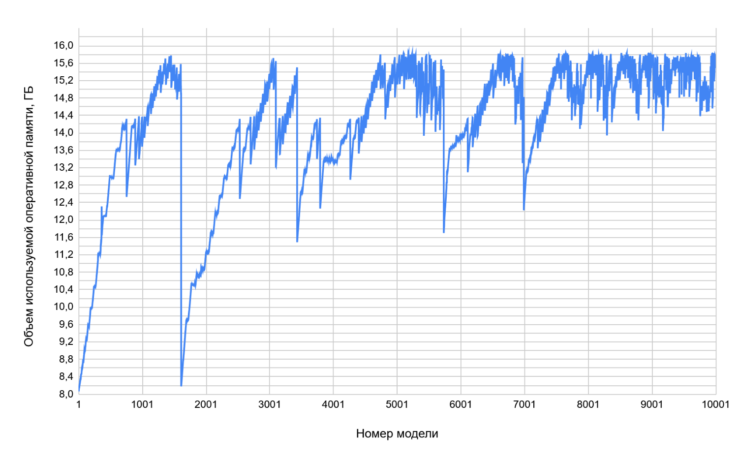
Рисунок 9.1 – График зависимости памяти ОЗУ от количества построенных
моделей

Проанализировав график, изображенный на рисунке 9.1, можно сделать вывод, что объем оперативной памяти, затрачиваемый плагином на построение трехмерных моделей, линейно увеличивается до достижения предела объема оперативной памяти. По окончании свободного места оперативная память частично очищается на уровне примерно 15.8 ГБ, после чего данный процесс повторяется. Предположительно, это объясняется использованием файла подкачки для компенсации недостатка оперативной памяти.

Рисунок 9.2 – График гистограммы построения модели

Проанализировав график 9.2 можем сделать вывод, что основное время построение модели от 1000 до 3000 мс, что является средним значением для плагина такого рода. Это может быть связано с тем, что модель осложнилась из-за дополнительного функционала, который требует множество вычислений и проверок. Время построения более 3000 мс можно связать с загруженностью ОС другими задачами, которые находятся в фоновом режиме или временными задержками при обращении к COM-интерфейсу KOMPAS-3D API.

Заключение

В ходе выполнения проекта разработана автоматизированная система в виде плагина для САПР КОМПАС-3D, обеспечивающая параметрическое построение 3D-модели «Кирпич» с проверками корректности вводимых параметров и обработкой ошибочных ситуаций.
Была добавлена дополнительная функциональность: выбор распределения отверсий в кирпиче (прмое или шахматное), а так же создание отверстий по проценту пустотности кирпича.

Список использованных источников

- Microsoft. Документация по языку программирования C# [Электронный ресурс]. – URL: https://learn.microsoft.com/en-us/dotnet/csharp/ (дата обращения: 10.10.2025). – Текст: электронный.
- АСКОН. КОМПАС-3D: API и примеры (Kompas6API5, Kompas6Constants3D) [Электронный ресурс]. – URL: https://help.ascon.ru/KOMPAS_SDK/22/ru-RU/demo_prim_km.html (дата обращения: 16.10.2025). – Текст: электронный.
- ГОСТ Р 58728–2019. Гантели спортивные переменной и постоянной массы. Технические условия. – Дата введения: 1 сентября 2020 г.
- RSDN. Соглашения по оформлению кода команды RSDN [Электронный ресурс]. – URL: https://www.rsdn.org/article/mag/200401/codestyle.XML (дата обращения: 15.10.2025). – Текст: электронный.
- Лекало. Программа автоматического построения 3D-моделей и разверток по заданным значениям в AutoCAD [Электронный ресурс]. – URL: https://2d-3d.ru (дата обращения: 10.10.2025). – Текст: электронный.
- shaise. FreeCAD Fasteners Workbench (FreeCAD_FastenersWB) [Электронный ресурс]. – URL: https://github.com/shaise/FreeCAD_FastenersWB (дата обращения: 10.10.2025). – Текст: электронный.

